Приложение №1
к Постановлению Правительства №241
от 03 марта 2016 г.

НАЦИОНАЛЬНАЯ ПРОГРАММА
ПО СОЗДАНИЮ ЕДИНОЙ НАЦИОНАЛЬНОЙ
СЛУЖБЫ ЭКСТРЕННЫХ ВЫЗОВОВ 112

Введение
Повышение безопасности и уровня защищенности населения в случае возникновения угроз для жизни и здоровья граждан, сохранности имущества является одной из важнейших задач для обеспечения национальной безопасности и стабильного социально-экономического развития Республики Молдова.
Важнейшим показателем эффективности действий служб экстренного реагирования (в дальнейшем – СЭР) является время их оперативного реагирования. Его уменьшение непосредственно влияет на размеры последствий экстренной ситуации (сокращение числа умерших и пострадавших, а также уменьшение материального ущерба).
Опыт работы служб экстренного реагирования показывает, что для эффективного оказания помощи в чрезвычайных ситуациях в 10 процентах случаев требуется привлечение двух или более экстренных служб. Недостаточный уровень организации взаимодействия служб экстренного реагирования с момента поступления срочного вызова до оказания помощи пострадавшим является одной из основных причин высокой доли смертности при чрезвычайных ситуациях.
На европейском уровне создание и функционирование служб экстренной помощи 112 регулируется целым рядом нормативных актов. Решением Европейского союза 91/396/ЕЕС от 29 июля 1991 г. о введении единого общеевропейского номера для экстренных вызовов установлены основные требования к единому номеру для вызовов экстренной помощи «112». Эти требования были дополнены Директивой 98/10/ЕС от 26 февраля 1998 г. Европейского Парламента и Совета от 26 февраля 1998 г. о применении положения об открытой сети (ONР) голосовой телефонии и об универсальных телекоммуникационных услугах в конкурентной среде. В соответствии с указанным решением единым номером экстренного вызова служб экстренного реагирования установлен номер «112».
В то же время, Директивой Европейского Парламента и Совета 2002/22/EC от 7 марта 2002 года об универсальной услуге и правах пользователей в отношении сетей электронных коммуникаций установлена обязанность операторов сетей электронных коммуникаций автоматически передавать в службу экстренного реагирования номер и данные абонента, который обращается в службу, а также местоположение его терминала.

- Определение проблемы
Анализ существующей ситуации

Существующая нормативная база
Нормативная база, регламентирующая деятельность служб экстренного реагирования
Конституция Республики Молдова;
Закон о гражданской защите №271-XIII от 9 ноября 1994 года;
Закон о Службе гражданской защиты и чрезвычайных ситуаций №93-XVI от 5 апреля 2007 года;
Закон об организации и функционировании Единой национальной службы экстренных вызовов 112 №174 от 25 июля 2014 года;
Постановление Парламента № 153 от 15 июля 2011 г. «Об утверждении Стратегии национальной безопасности Республики Молдова»;
Постановление Правительства №1048 от 6 октября 2005 г.«Об утверждении Положения об организации системы оповещения и связи в случае угрозы или возникновения чрезвычайных ситуаций»;
Постановление Правительства №905 от 28 июля 2008 г.«Об утверждении Положения о Национальном агентстве в области регламентирования электросвязи и информационных технологий»;
Постановление Правительства №1076 от 16 ноября 2010 г.«О классификации чрезвычайных ситуаций и порядке сбора и представления информации в области защиты населения и территории в случае чрезвычайных ситуаций».

Нормативно-правовые акты в области электронных коммуникаций
Закон об электронных коммуникациях № 241-XVI от 15 ноября 2007 года;

Постановление Правительства № 735 от 11 июня 2002 г. «О специальных телекоммуникационных системах Республики Молдова».

Регламенты и стандарты
Нормативно-правовая база включает также технические регламенты и стандарты в области информатизации и электросвязи, утвержденные в соответствии с законодательством:
Технический регламент «Процессы жизненного цикла программного обеспечения» RT 38370656-002:2006;
Стандарт Республики Молдова SM ISO/CEI/IEEE 15288:2015 «Проектирование систем и программного обеспечения. Процессы жизненного цикла системы»;
Стандарт Республики Молдова SM ISO/CEI 12207:2014 «Проектирование систем и программного обеспечения. Процессы жизненного цикла программного обеспечения»;
SM ETSI TR 102 410 V1.1.1:2014 „Связь в чрезвычайных ситуациях (EMTEL). Основные требования для связи между физическими лицами и органами власти во время чрезвычайных ситуаций”;
SM ETSI TS 102 181 V1.2.1:2014 „Связь в чрезвычайных ситуациях (EMTEL). Основные требования для связи между органами власти и организациями во время чрезвычайных ситуаций”;
SM ETSI TS 102 182 V1.4.1:2014 „Связь в чрезвычайных ситуациях (EMTEL). Основные требования для связи между органами власти/организациями и физическими лицами, группами или широкой общественностью во время чрезвычайных ситуаций”.

Деятельность служб экстренного реагирования в настоящее время
В Республике Молдова действуют четыре основные службы быстрого реагирования в экстренных ситуациях, имеющие следующие номера для экстренного вызова:
901 – Cлужба гражданской защиты и чрезвычайных ситуаций;
902 – Полиция;
903 – Служба догоспитальной скорой медицинской помощи;
904 – Аварийная газовая служба.

Основная схема реагирования экстренных служб
В настоящее время в экстренных ситуациях можно обратиться по одному из экстренных номеров – 901, 902, 903 и 904. Оператор службы экстренного реагирования, принявший вызов, регистрирует факт обращения, уточняет данные звонившего лица, его местонахождение, а также подробности случившегося и, в зависимости от ситуации, принимает решение о направлении мобильной группы реагирования на место происшествия либо предоставляет звонящему консультации непосредственно по телефону. Оператор может кратко проинструктировать звонящего относительно его поведения и принятия каких-либо действий до прибытия мобильной группы реагирования. В случае принятия решения об экстренном реагировании информация, полученная от звонящего лица, передается руководителю мобильной группы на бумажной основе либо вербально, с использованием средств радио- или телефонной связи. При необходимости оператор может передать полученное им сообщение и в другие экстренные службы. В каждой службе существуют свои правила и порядок регистрации, мониторинга и отчётности о принятых вызовах и результатах реагирования.

Текущее положение в области электронных коммуникаций
Современное информационное общество характеризуется высоким уровнем развития информационных технологий и сетей электронных коммуникаций, а также их интенсивным использованием гражданами, сферой бизнеса и органами государственной власти.
В контексте создания Единой национальной службы экстренных вызовов 112 (в дальнейшем – Служба 112) анализ электронных коммуникаций включает два компонента. Первым компонентом является состояние инфраструктуры электронных коммуникаций, обеспечивающей абоненту определенный уровень доступа к единому номеру экстренных вызовов «112», а вторым компонентом выступает инфраструктура систем электронных коммуникаций, обеспечивающая связь между операторами Службы 112 и диспетчерскими центрами СЭР.
Общая статистическая картина звонков в службы экстренного реагирования (901, 902, 903) представлена в приведенной ниже таблице.
Самый высокий трафик зафиксирован в период с 08.00 до 22.00 часов, а наибольшее количество звонков в час приходилось на период с 18.00 до 22.00 часов.
Таблица

Количество звонков в службы экстренного реагирования за 2014 год

Месяц | Количество звонков | Количество минут | Среднее время одного звонка
Январь | 136161 | 163618 | 1,20
Февраль | 123736 | 148058 | 1,20
Март | 132310 | 155215 | 1,17
Апрель | 124891 | 146062 | 1,17
Май | 128436 | 149623 | 1,16
Июнь | 126338 | 147388 | 1,17
Июль | 131977 | 156391 | 1,18
Август | 131801 | 154897 | 1,18
Сентябрь | 123558 | 143694 | 1,16
Октябрь | 125718 | 146289 | 1,16
Ноябрь | 130620 | 161947 | 1,24
Декабрь | 137603 | 171625 | 1,25
Всего | 1553149 | 1844806 | 1,19

В Республике Молдова уровень распространения услуг фиксированной телефонной связи на 100 жителей составляет 34%, а количество абонентов на 1 июля 2015 года составило 1 млн. 208,8 тыс.
В настоящее время большая часть населения пользуется услугами мобильной связи. Для улучшения качества связи и расширения зоны покрытия операторы мобильной связи строят новые базовые станции, проводят модернизацию сетей в направлении развития сетей «третьего и четвертого поколения» (3G и 4G). Технологии доступа в Интернет через сети мобильной связи успешно конкурируют с проводными технологиями.
Во II квартале 2015 года количество пользователей услуг мобильной связи составило около 4 млн. 370 тыс., а уровень распространения услуг составил 122,9%.
Количество абонентов услуг фиксированного Интернета составляет 518,4 тыс., а число пользователей услуг мобильного Интернета (с помощью мобильного телефона через модемы 3G, 4G) составляет 1 млн. 691,6 тысяч.

Опыт зарубежных стран
Номер 112 является единым номером для экстренных вызовов в странах-членах Европейского союза. Данный номер появился по инициативе Швеции в результате решения Совета Европы от 29 июля 1991 года. 26 февраля 1998 года решение было закреплено Директивой 98/10/EC Европейского Парламента и Совета от 26 февраля 1998 года о применении положения об открытой сети (ONР) голосовой телефонии и об универсальных телекоммуникационных услугах в конкурентной среде.
В странах-членах Европейского союза организационная структура Службы 112 развивалась с учетом географических и территориально-административных особенностей государств.
Во многих странах ЕС номер 112 функционирует наряду с номерами экстренной помощи, действовавшими до создания Службы 112. Например, в Эстонии кроме номера 112 действует и номер полиции 110. В Польше помимо номера 112 существуют номера вызова всех экстренных служб: полиции (997), пожарной службы (998) и скорой помощи (999). Во Франции, кроме номера 112, также действуют номера 15 (служба скорой помощи), 17 (полиция) и 18 (пожарная служба). Вместе с тем, наблюдается явная тенденция к отказу от дополнительных номеров вызова экстренных служб в пользу единого номера 112, а также ввод дополнительных номеров, но с целью переадресации на эти номера вызовов, не требующих экстренного реагирования либо носящих справочный характер или требующих вмешательства коммунальных служб.

Доступ к Службе 112 при помощи средств, отличных от голосовых
Этот вопрос возник в связи с общественным интересом к улучшению доступности Службы 112 для лиц с ограниченными возможностями. В семи европейских странах существуют такие средства – это Дания, Испания (частично), Люксембург, Швеция и Великобритания, где имеется возможность для обращения в экстренные службы посредством коротких сообщений (SMS). В Германии, Эстонии, Люксембурге и Испании (частично) имеется возможность для обращения в Службу по факсу. В Испании можно связаться с экстренными службами через Интернет, а в Великобритании - путем использования специализированных терминалов по передаче текстов. В Италии, Польше, Словении и Финляндии альтернативные средства для вызова по номеру 112 (SMS, видео) в настоящее время проходят испытания.

Вызовы на иностранных языках
В 23 странах-членах ЕС имеется возможность напрямую обрабатывать вызовы на английском языке (за исключением Великобритании и Ирландии, для которых английский язык является родным). Остальные страны-члены Европейского союза направляют вызовы на английском языке в те центры приема экстренных вызовов (в дальнейшем – ЦПЭВ), где существует персонал, имеющий соответствующую квалификацию.
Вызовы на французском языке принимаются в 5 странах-членах ЕС. Также в 16 странах-членах обрабатываются вызовы на немецком языке. В этих странах обслуживание вызовов осуществляется либо напрямую, либо путем их маршрутизации в соответствующие ЦПЭВ. Вызовы на итальянском языке принимаются в 5 странах-членах, а на русском языке (через службу переводчиков) – в восьми странах.
Некоторые страны располагают возможностью обработки вызовов, поступивших на номер 112, на языках граничащих с ними стран. Великобритания, Швеция, Франция, Чехия, Польша, Бельгия, Словакия и Италия располагают программным обеспечением, позволяющим обрабатывать экстренные вызовы на нескольких языках.
Ложные вызовы
Процент ложных вызовов по отношению к общему количеству вызовов является разным в странах ЕС. Так, на Мальте регистрируется менее 14%, в Германии от 1% до 25% в зависимости от региона и времени года, в Бельгии 25%, в Австрии и Швеции 30%, в Чехии и Дании 75%, в Португалии 77%, в Словакии 82,95%, а в Греции – 99%. Большинство ложных вызовов поступает с мобильных терминалов без SIM-карты (в Литве и Словакии до 99%), что заставило некоторые страны закрыть доступ к номеру 112 с таких терминалов. В некоторых странах ЕС ложные вызовы классифицируют как «молчаливые» или ошибочные, однако общепринятой классификации в настоящее время в ЕС не существует.

Отсутствие в Республике Молдова Службы 112 в качестве единого центра обработки экстренных вызовов
Отсутствие Единого центра обработки экстренных вызовов не позволяет обеспечить надежный доступ абонентов сетей электронной связи к службам экстренного реагирования, которые должны поддерживать максимально возможный уровень безопасности для государства и населения (граждан Республики Молдова, иностранцев и лиц без гражданства, находящихся на территории страны).
Национальная безопасность Республики Молдова немыслима вне контекста европейской безопасности. Стремление Республики Молдова к интеграции в Европейский союз ставит перед органами управления страны задачи не только в сфере гармонизации законодательства Республики Молдова с европейским законодательством, но и по созданию организационных структур, обязательных для каждой страны Европейского союза, каковой и является Служба 112.

- Цель и специфические задачи
Основой целью создания и развития Службы 112 является обеспечение единого интерфейса, приема экстренных вызовов граждан по принципу «единого окна», обработки и передачи вызовов и касающейся их информации в диспетчерские пункты СЭР. Управление структурами и средствами реагирования является задачей диспетчерских пунктов СЭР.
Особенностью Службы 112 является наличие в ее структуре ЦПЭВ, предназначенных для приема на единый номер 112 вызовов и сообщений об экстренной помощи, их обработки и оперативного оповещения всех подходящих СЭР, что позволяет обеспечить единое информационное пространство СЭР, повысить оперативность и эффективность реагирования в случаях экстренных ситуаций, сократить количество умерших и пострадавших лиц, а также уменьшить материальный ущерб, возникающий в результате несчастных случаев.
Создание Службы 112 в Республике Молдова предусматривает достижение следующих конкретных целей:
повышение уровня защищенности населения в чрезвычайных ситуациях;
организация комплекса мер, обеспечивающих скорейшее реагирование и улучшение взаимодействия СЭР в случае поступления экстренных вызовов, сообщений от населения;
организация приема обращений в службы экстренного реагирования по принципу «единого окна», который позволяет лицу использовать для вызова единый номер 112;
сокращение времени реагирования СЭР на вызовы населения;
уменьшение материального ущерба и негативных социальных последствий для населения в случае чрезвычайных ситуаций;
оптимизация нагрузки на диспетчерские пункты СЭР путем «фильтрации» поступающих ложные вызовов и сообщений;
повышение эффективности мероприятий по предупреждению чрезвычайных ситуаций;
создание механизма мониторинга действий СЭР;
гармонизация способа вызова служб экстренного реагирования в соответствии с нормативными актами Европейского союза.
Служба 112 должна обеспечить информационное взаимодействие со службами экстренного реагирования, перечень которых устанавливается Правительством, а именно:
Национальный центр догоспитальной скорой медицинской помощи;
Cлужба гражданской защиты и чрезвычайных ситуаций;
Генеральный инспекторат полиции.
Кроме того, на первом этапе функционирования Службы 112 сохраняется возможность осуществить вызов СЭР по номерам: 901, 902, 903 и 904.

3. Меры, необходимые для создания Службы 112

3.1. Описание создаваемой Службы 112

Функции, права и обязанности Службы 112

Функциональные возможности Службы 112 и спектр услуг, предоставляемых населению, определяются национальными и европейскими стандартами в данной области. На первом этапе основной функцией Службы 112 является прием срочных вызовов от населения, первичный опрос звонящего, обработка экстренных вызовов, получение соответствующих данных о вызове из других информационных ресурсов и систем, определение местоположения звонящего, оповещение СЭР и предоставление в их распоряжение необходимых данных об экстренных вызовах, поступивших на номер 112. В тоже время, Служба 112 осуществляет мониторинг приема диспетчерскими центрами СЭР заявок об экстренной помощи, поступивших от Службы 112, вмешательства оперативной группы СЭР, а также фиксирование информации о мерах, принятых ее оперативными группами. Вмешательство в экстренных ситуациях организуется и координируется исключительно СЭР.

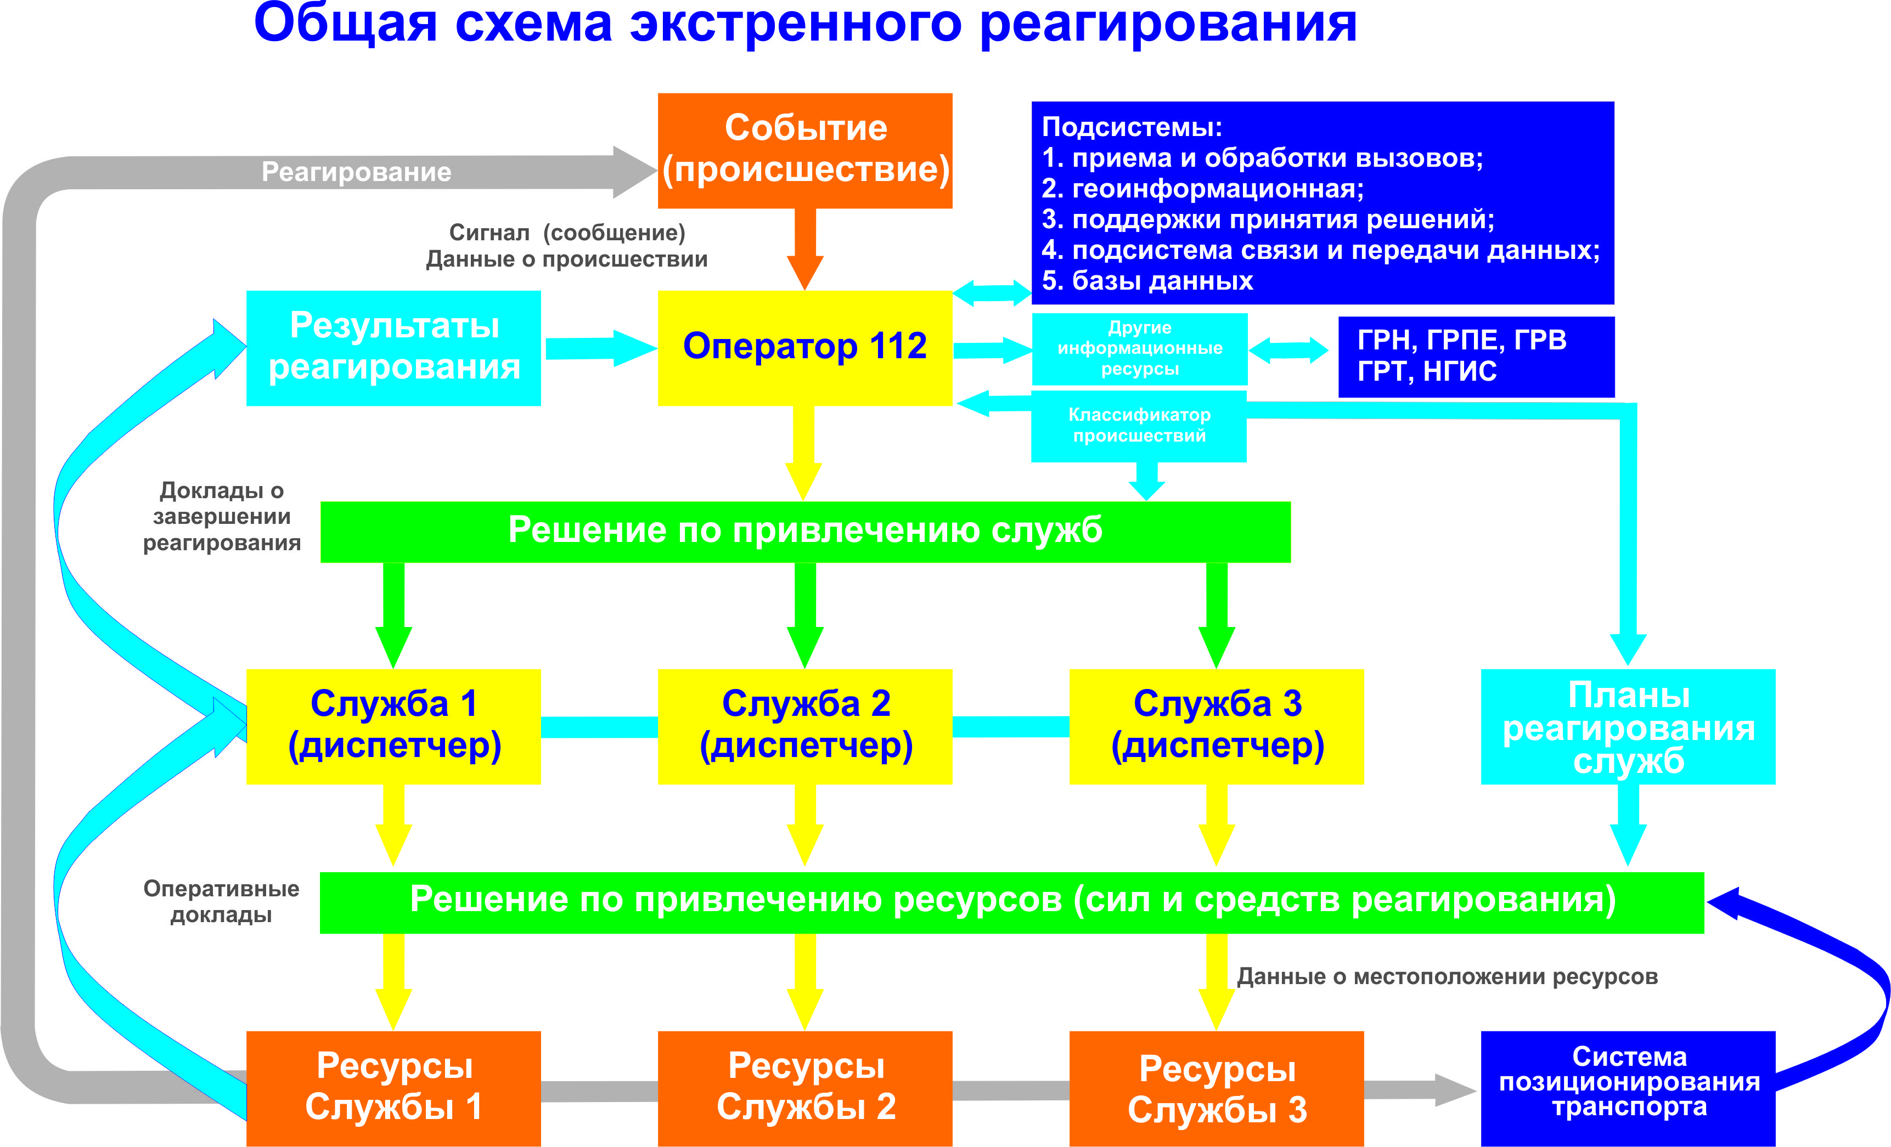

Рисунок 1. Общая схема экстренного реагирования

Организационная структура Службы 112
Служба 112 будет организована в соответствии со стандартами ETSI (European Telecommunications Standards Institute) и рекомендациями EENA (European Emergency Number Association). Служба 112 будет принимать экстренные вызовы, поступающие на номер 112, со всей территории Республики Молдова.
Экстренные вызовы будут приниматься и обрабатываться двумя ЦПЭВ Службы 112, а после этого передаваться в диспетчерские пункты СЭР в соответствии с компетенцией. Каждый из центров выступает в качестве резервного по отношению к другому. В случае невозможности выполнения одним из центров установленных обязанностей либо если пропускная способность информационно-коммуникационной системы одного из центров является ограниченной и не позволяет качественно обслуживать трафик поступающих звонков в соответствии с установленными требованиями, весь трафик звонков либо его часть автоматически будут переадресованы на второй центр.
Каждый ЦПЭВ Службы 112 будет соединен с диспетчерскими центрами Национального центра догоспитальной скорой медицинской помощи, Службы гражданской защиты и чрезвычайных ситуаций и Генерального инспектората полиции посредством информационно-коммуникационной системы электронной связи Службы 112.
Согласно расчетам, произведенным на основе модели ErlandC (используется для расчета количества центров по приему вызовов), с учетом того, что в стране в течение одного часа регистрируются менее 300 вызовов или обращений в службы экстренного реагирования (данные отчета Молдтелекома за 2014 год), средняя продолжительность разговоров составляет менее 130 секунд, среднее время обработки вызовов - 30 секунд, а средняя продолжительность ожидания ответа на звонок составляет 20 секунд, количество операторов для одной смены должно составлять 17 человек по стране, при условии максимальной нагрузки.

3.2. Информационно-телекоммуникационная инфраструктура Службы112

Информационно-телекоммуникационная инфраструктура
Под информационно-телекоммуникационной инфраструктурой понимается взаимосвязанная совокупность программных продуктов и технических средств.
Информационно-телекоммуникационную инфраструктуру можно разделить на следующие составные части:
телекоммуникационная инфраструктура, представляющая собой программно-технический комплекс для обеспечения передачи данных;
инфраструктура хранения информации, представляющая собой программно-технический комплекс для обеспечения хранения информации;
инфраструктура пользовательских приложений, представляющая собой программно-технический комплекс для обеспечения автоматизации технологического процесса по всей технологической цепочке приема, обработки и передачи информации об экстренном вызове.
Последние две части информационно-телекоммуникационной инфраструктуры представляют собой автоматизированную информационную систему Службы 112.
Программно-технический комплекс Службы 112 обеспечит связь между операторами ЦПЭВ и операторами СЭР.
Программно-технический комплекс Службы 112 состоит из следующих основных информационных подсистем, обеспечивающих сбор, обработку, хранение и передачу данных:
Подсистема приема и обработки вызовов;
Подсистема хранения и актуализации баз данных;
Подсистема поддержки принятия решений;
Геоинформационная подсистема;
Подсистема технического обеспечения;
Подсистема обеспечения информационной безопасности.

Подсистема приема и обработки вызовов (сообщений о происшествиях), в том числе система голосовой записи, предназначена для приема и обработки вызовов (сообщений о происшествиях), поступающих в Службу 112. Организационную основу данной подсистемы составляет ЦПЭВ, где производится прием и обработка вызовов, поступающих на номер «112».

Подсистема хранения и актуализации баз данных обрабатывает информацию о полученных вызовах (сообщениях о происшествиях) и обеспечивает возможность получения информации о происшествиях из архива в оперативном режиме.

Подсистема поддержки принятия решений предназначена для информационного обеспечения руководства и операторов Службы 112 в процессе осуществления ими функций и принятия решений. Данная подсистема включает в себя различные виды опросов или указания для всевозможных ситуаций, которые используются в процессе принятия решений.
Подсистема позволяет выбирать либо создавать типовые сценарии действий операторов и включать их в пользовательский интерфейс, проверять поступивший вызов на наличие уже зарегистрированных вызовов об этом происшествии, подготавливать сообщения о чрезвычайной ситуации для различных государственных структур и учреждений, создавать и обновлять опросники и классификаторы, осуществлять прием и учет информации, поступающей из других информационных систем, осуществлять контроль представления СЭР информации о результатах реагирования.

Геоинформационная подсистема обеспечивает отражение на основе электронных карт местоположения терминала вызывающего абонента, и содержит сведения о характеристике территории: административно-территориальные данные, адреса, природно-географические, социально-демографические, экономические и другие сведения, проблемы, связанные с решением поисковых задач (определение координат по адресу или поиск и позиционирование объектов по адресу), а также создавать запросы с учетом пространственного расположения объектов, определять характеристики объектов в заданном радиусе, моделировать сложные ситуации, а также взаимодействует с подсистемами мобильных операторов связи для определения местоположения вызывающего абонента.

Подсистема технологического обеспечения предназначена для регистрации и обработки сигналов мониторинговых систем, отслеживающих состояние объектов технической инфраструктуры, а также формирования и ведения списка необходимого количества запасных частей, компонентов, приборов, инструментов и расходных материалов.
Подсистема ведет учет оборудования, инструментов, запасных частей, необходимых для технических подразделений.

Подсистема обеспечения информационной безопасности предназначена для защиты информации и средств ее обработки в Автоматизированной информационной системе Службы 112.
Инфраструктура электронных коммуникаций Службы 112 формируется на основе инфраструктуры сети связи общего пользования, состоящей из городской и сельской телефонных сетей, сетей операторов мобильной связи, сетей интернет-провайдеров (IP-сети), а также собственной информационно-коммуникационной системы связи Службы 112.
Международный опыт развития систем электронных коммуникаций показал, что использование оборудования, основанного на IP-технологии, является перспективным путем развития информационно-коммуникационной системы связи Службы 112.

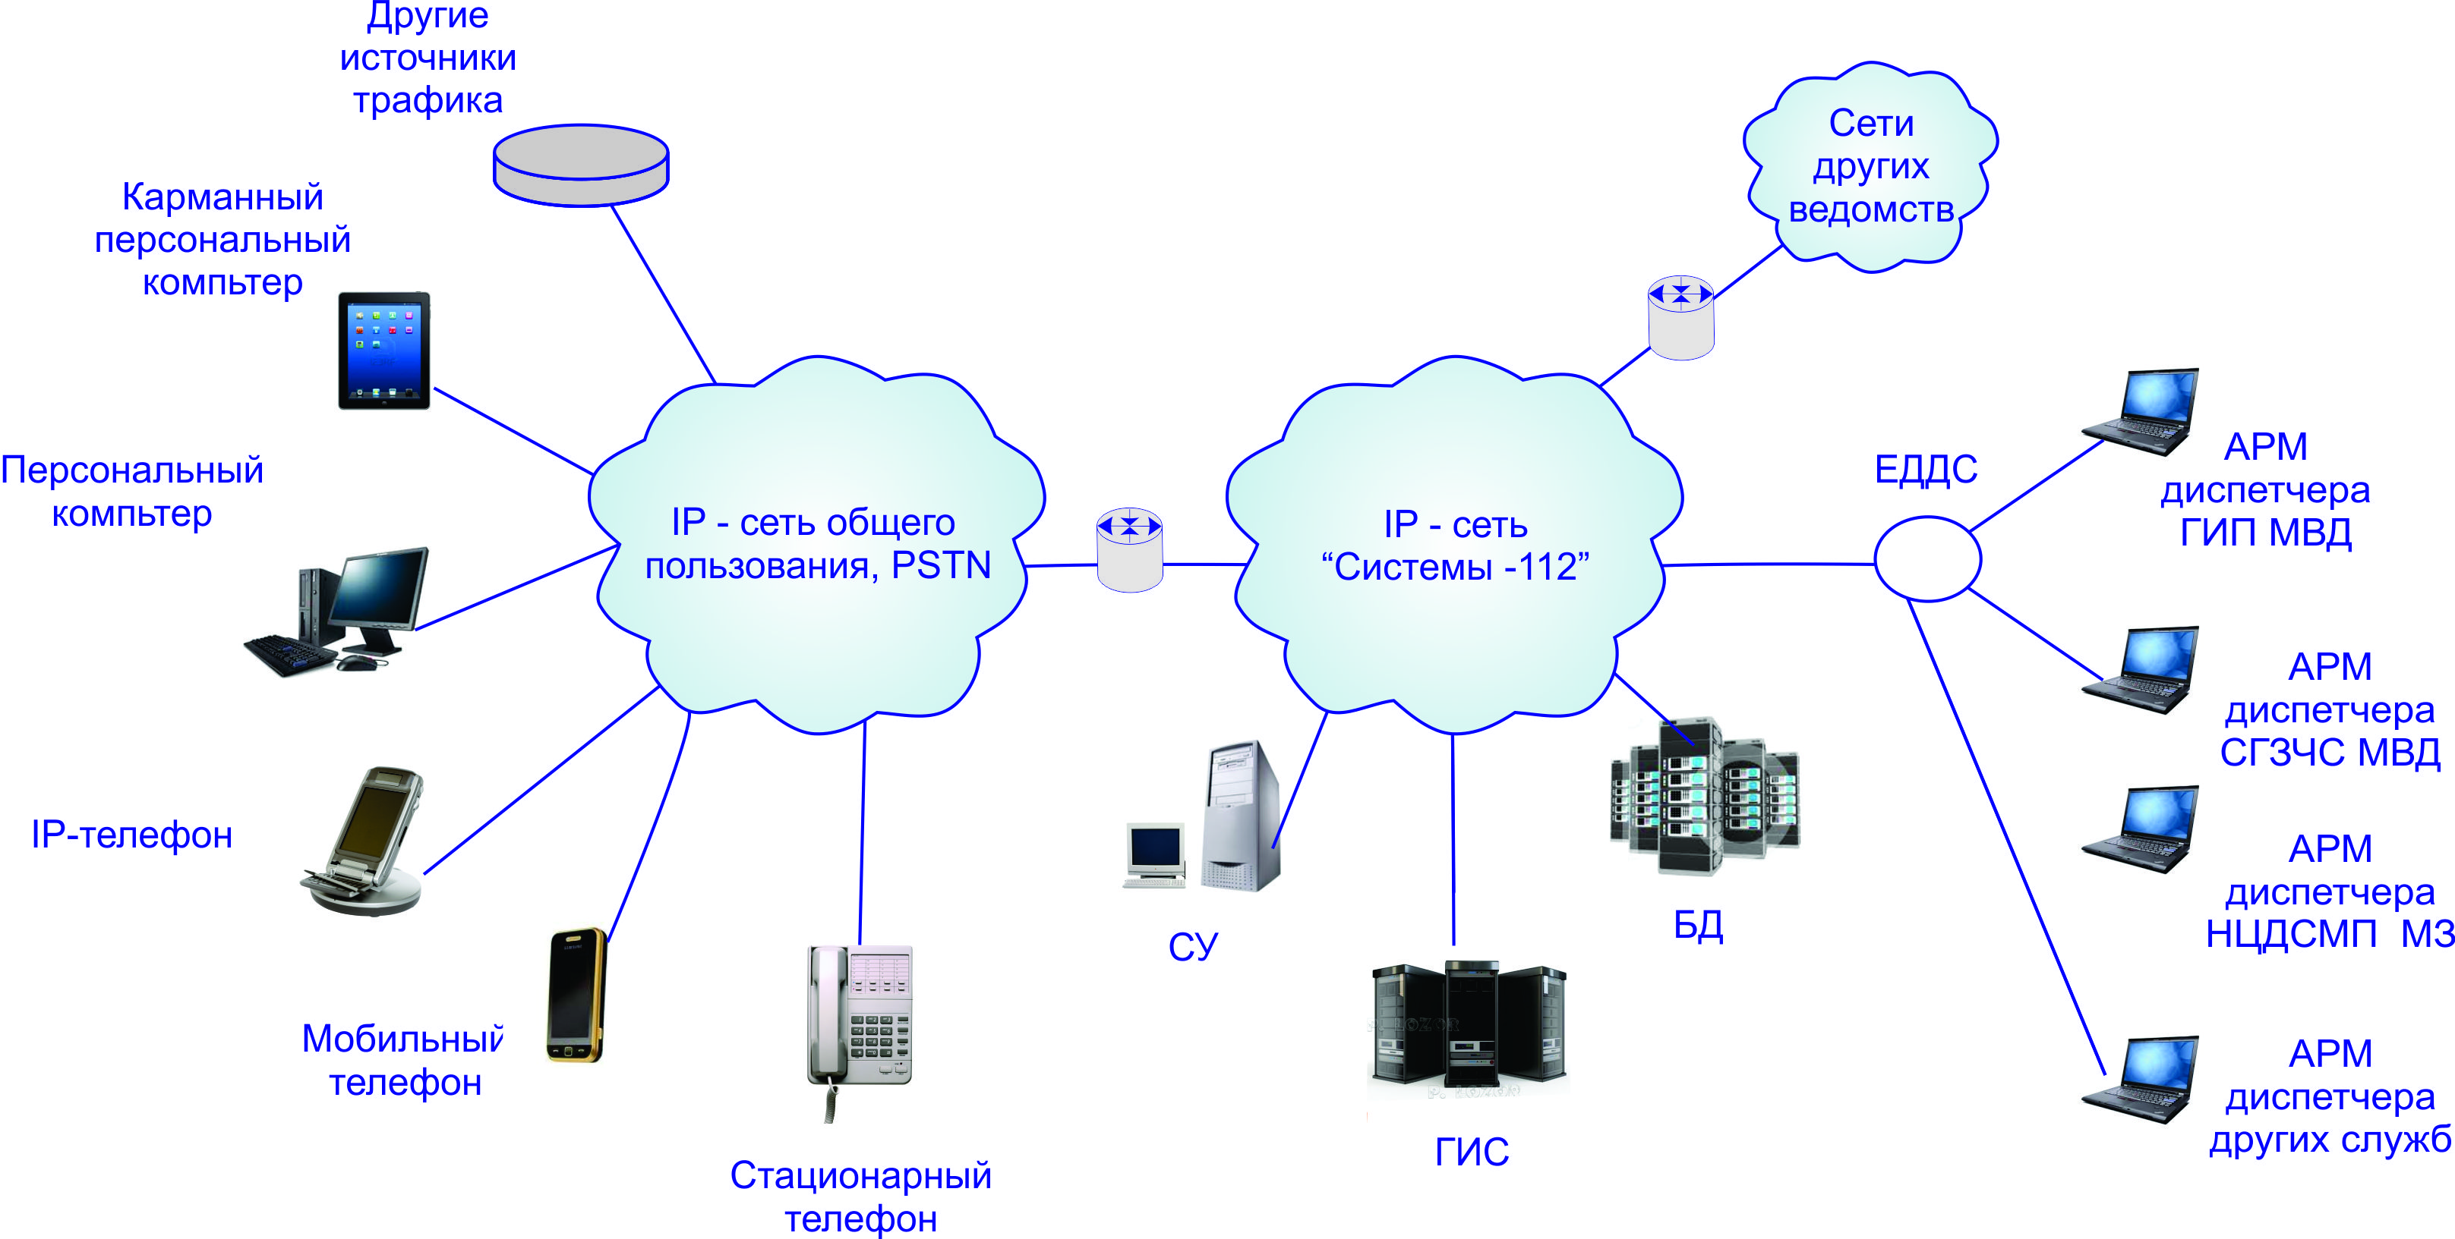
Рисунок 2. Модель структуры инфокоммуникационной системы

3.3. Пути достижения цели

Определение источников финансирования
Необходимым условием создания Службы 112 является финансирование соответствующих программ и проектов. В качестве источников финансирования выступают:
бюджетные средства;
внебюджетные средства (сборы, кредиты, гранты, инвестиции и др.);
Следует отметить, что результат от финансовых вложений в создание Службы 112 проявится постепенно через ускорение и упрощение оказываемых государством информационных услуг.

Развитие нормативно-правовой базы:
гармонизация национального законодательства с директивами Европейского союза, рекомендациями EENA и стандартами ETSI;
утверждение Постановления Правительства о создании Единой национальной службы экстренных вызовов 112 и утверждении Положения о Единой национальной службы экстренных вызовов 112;
разработка и утверждение положений о взаимодействии Службы 112 с СЭР;
утверждение Технической концепции Автоматизированной информационной системы Службы 112;
разработка и утверждение Положения о порядке ведения регистра, формируемого Автоматизированной информационной системой Службы 112;
разработка и утверждение технических регламентов и национальных стандартов в соответствии с международными стандартами в данной области.
Задачи, связанные с логистикой и менеджментом
Система логистики и менеджмента обеспечивает эффективное управление материальными ресурсами Службы 112.
На этапе создания Службы 112 важнейшим аспектом является выбор места расположения здания Службы 112, организация и проведение работ по обустройству, оснащению ЦПЭВ необходимыми техникой и специальным оборудованием.
Обучение персонала
На первом этапе создания Службы 112 будет необходимо разработать план профессиональной подготовки и повышения квалификации сотрудников Службы 112, организовать учебные курсы, разработать дидактические материалы, организовать обмен опытом с аналогичными учреждениями государств-членов ЕС, в которых уже функционирует Служба 112 и существует база для обучения операторов. В зависимости от сложности курсов, период обучения персонала может занимать от 3 до 18 месяцев.
Операторы Службы 112, помимо специальных знаний, должны иметь аналитические способности, быстро реагировать, владеть несколькими иностранными языками, обладать повышенной стрессоустойчивостью, разрешать возникающие ситуации профессионально и компетентно.

Меры по развитию систем электронной связи:
создание современной информационно-коммуникационной инфраструктуры;
использование современных технологий электронной связи широкополосного доступа и сетей нового поколения;
создание инфраструктуры систем электронной связи, обеспечивающей взаимосвязь ЦПЭВ Службы 112 с диспетчерскими пунктами СЭР.
В связи с тем, что начиная с 2015 года функция E-call является обязательным требованием в странах-членах Европейского Союза, на этапе развертывания деятельности Службы 112 необходимо предусмотреть возможность оснащения ЦПЭВ оборудованием, позволяющим осуществлять взаимоподключение с Call.

Принципы взаимодействия Службы 112 со специализированными службами экстренного реагирования
ЦПЭВ Службы 112 принимает, регистрирует и обрабатывает экстренные вызовы, поступающие от населения, и передает заявки о вмешательстве и сведения, касающиеся экстренных вызовов, в диспетчерские пункты СЭР.
Диспетчерские пункты СЭР обеспечивают прием заявок о вмешательстве от ЦПЭВ Службы 112, организуют меры по вмешательству в чрезвычайных ситуациях и представляют в Службу 112 информацию о результатах вмешательства.
Взаимодействие Службы 112 со службами экстренного реагирования основывается на принципе совместимости. С этой целью диспетчерские пункты СЭР будут оснащены соответствующими программно-техническими средствами и средствами связи, идентичными и совместимыми с информационно-телекоммуникационной инфраструктурой Службы 112, обеспечивающими прием/передачу информации от Службы 112.
4. Этапы и сроки внедрения программы
Этапы и перечень мероприятий, которые необходимо осуществить в целях создания Службы 112, представлены в приложении № 2 к настоящему Постановлению.
Этапы развития информационно-коммуникационной системы Службы 112 включают:
развитие информационно-коммуникационной системы Службы 112 на основе технологии VoIP;
развитие информационно-коммуникационной системы Службы 112 на основе технологий сетей нового поколения (NGN).

5. Показатели прогресса и достижений
В рамках создания Службы 112 целесообразно весь процесс разбить на ряд проектов, которые можно реализовывать, как последовательно, так и параллельно. На каждом этапе в качестве критериев оценки выполнения Программы будут выступать конкретные разработанные и утвержденные нормативные документы либо данные тестовых и технологических испытаний относительно работы программного обеспечения и информационно-коммуникационных систем связи.
Требуется проведение паспортизации и необходимых измерений для тех технических средств, которые намечено использовать в составе программно-технического комплекса Службы 112. Как правило, это показатели качества обмена информацией в транспортной сети и базовые характеристики обслуживания вызовов с помощью коммутационного оборудования.
Необходимо разработать методики испытаний информационно-коммуникационной системы Службы 112. Она должна включать проведение выборочных измерений и моделирование нештатных ситуаций. В частности, должны быть разработаны методики по тестированию решений, касающихся резервирования транспортных ресурсов и коммутационного оборудования. Все основные разделы методики испытаний информационно-коммуникационной системы должны быть согласованы с министерствами и структурами, вовлеченными в построение информационно-коммуникационной системы Службы 112.
6. Процедуры оценки и отчетности
Процедуры оценки и отчетности ориентированы на максимизацию эффектов, полученных от реализации Программы, в соответствии с ожидаемыми результатами, указанными в графе „Ожидаемый результат” Плана мероприятий.
В процессе реализации Программы будет проводиться постоянный мониторинг выполнения предложенных мероприятий и фактических результатов на институциональном, национальном и международном уровнях, с тем чтобы, при необходимости, можно было внести соответствующие изменения в проводимые публичные политики и предпринимаемые действия, а также для соотнесения мероприятий Плана мероприятий с ожидаемыми результатами внедрения Программы в целях определения наиболее правильного способа реализации Программы.
В рамках процесса мониторинга составляется отчетная информация о мониторинге и оценке, которая включает релевантные данные о результатах выполнения задач Программы и выполнении соответствующих мер Плана мероприятий. К данной информации прилагаются отчеты о достижениях, отчеты об оценке и/или пояснительные записки с выводами и предложениями. В частности, процесс мониторинга и оценки направлен на содействие анализу текущей ситуации и тенденций в достижении целей Программы, анализу выполнения Плана мероприятий и правильной оценке достигнутых текущих и конечных результатов, по сравнению с ожидаемыми результатами.
На уровне международных организаций-доноров (партнеров по развитию), финансирующих определенные этапы, составные части или комплексы мер в рамках Программы, отчетность и мониторинг будут соответствовать их требованиям. Периодические отчеты о ходе реализации, информационные справки и отчеты об оценке будут составляться в формате, одобренном соответствующим донорским финансовым учреждением.
На национальном уровне процедуры отчетности и оценки выполняются Министерством информационных технологий и связи на основании отчетной информации о мониторинге и оценке, представляемой каждое полугодие ответственными за выполнение мероприятий Плана действий.
Оценка осуществляется путем сравнения фактических результатов с ожидаемыми результатами за соответствующий отчетный период. В зависимости от ситуации, оценка может проводиться путем исследований и изучения в сотрудничестве с заинтересованными учреждениями, указанными в Плане мероприятий.
По истечении каждого года внедрения Программы будет осуществляться промежуточная оценка, а по завершении ее внедрения – итоговая оценка. В рамках промежуточной оценки анализируются промежуточные результаты в сравнении с ожидаемыми результатами. После их осуществления, при необходимости, предлагается корректировка мероприятий и/или ожидаемых результатов, актуализация Программы и/или Плана мероприятий.

